Использование алленовых кислот и гетероциклических диазосоединений в синтезе полизамещённых спироциклических бутенолидов и β-метилиденфуран-2-онов
Малкова К.П.¹, Татаринов И.А. ¹, Кантин Г.П. ¹, Дарьин Д.В. ^{1,2}
Студент, 2 курс магистратуры
¹Санкт-Петербургский государственный университет, Институт химии, Санкт-Петербург, Россия
²ФГБУ "СПб НИИФ" Минздрава России, Санкт-Петербург, Россия
E-mail: malkova.ks.chem@gmail.com
Δ^{α,β}-Бутенолиды (фуран-2(5H)-оны) широко представлены среди природных и биологически активных соединений. Один из современных трендов в дизайне лекарств – это использование спироциклических каркасов. В этой связи, спироциклические бутенолиды можно отнести к перспективным скаффолдам для медицинско-химических приложений.
Новый эффективный подход к получению спиробутенолидов был ранее разработан в нашей научной группе. Последовательность Rh(II)-катализируемого внедрения циклических диазосоединений в O-H связь пропиоловых кислот с последующей циклизацией была применена для получения целевых спироциклов [1, 2]. Данная работа посвящена использованию алленовых кислот вместо пропиоловых, что позволяет вводить заместители в α-положение бутенолидного кольца. Подход был успешно апробирован на четырёх классах диазогетероциклов: диазогомофталимидах 1, диазотетрамовых кислотах 2, диазооксиндолах 3 и диазоарилиденсукцинимидах 4.
Как было показано на примере диазогомофталимидов 1, при реакции внедрения диазосоединений в алленовые кислоты 5 с образованием соединений 6 и последующей циклизации в присутствии основания (DIPEA) могут образовываться два типа продуктов: бутенолиды с эндоциклицеской C=C связью 7 и β-метилиденфураноны с экзоциклической 8. Определяющим фактором являлся характер замещения алленовой кислоты. Как правило, при использовании γ-монозамещённых или незамещённых 5 получались бутенолиды, а при применении γ-дизамещённых – β-метилиденфураноны. В соответствии с экспериментальными и расчётными данными, β-метилиденфураноны 8 являются менее термодинамически стабильными, чем бутенолиды 7, и могут быть превращены в них в более жестких условиях.
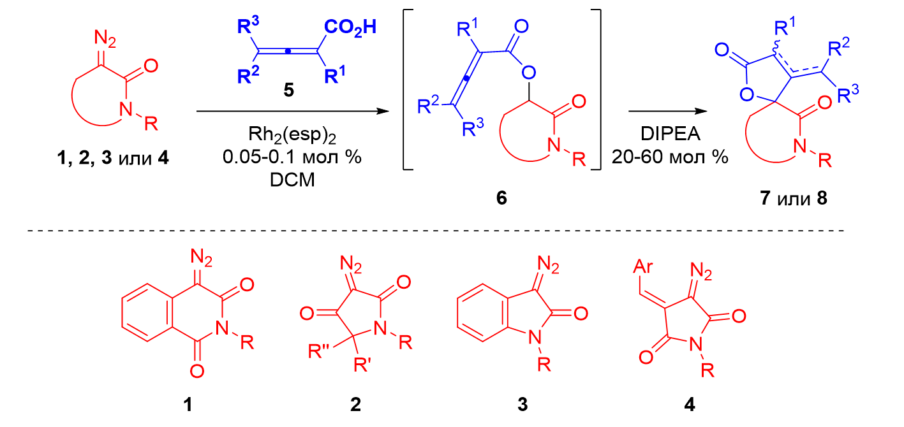
Схема 1. Синтез Δ^{α,β}-спиробутенолидов и β-метилиденфуран-2-онов из алленовых кислот и диазогетероциклов
Работа выполнена при поддержке гранта РНФ (№ 20-13-00024).
Литература
1. Dar'in D., Kantin G., Chupakhin E., Sharoyko V., Krasavin M. Natural-Like Spirocyclic Δ^{α,β}-Butenolides Obtained from Diazo Homophthalimides // Chem. Eur. J. 2021. Vol. 27 N. 31 P. 8221- 8227.
2. Dar'in D., Kantin G., Glushakova D., Sharoyko V., Krasavin M. Diazo Tetramic Acids Provide Access to Natural-Like Spirocyclic Δ^{α,β}-Butenolides through Rh(II)-Catalyzed O–H Insertion/Base-Promoted Cyclization // J. Org. Chem. 2023. Published online 5.01.2023.

